|  |  |  |  |  |
| --- | --- | --- | --- | --- |
| **IDENTIFICACIÓN** | | | | |
| **INSTITUCIÓN EDUCATIVA HÉCTOR ABAD GÓMEZ** | | | | |
| **DOCENTE: SANUBER LÓPEZ - GERMAN TORO- JUAN CARLOS MÁRQUEZ** | | PENSAMIENTO LÓGICO MATEMÁTICO | | |
| **CLEI: SEIS** | **GRUPOS Y JORNADA**  **NOCTURNA: 604-605**  **SABATINO: 606-607-608-609-610-611** | **PERIODO:** SEGUNDO | | **CLASE: GUÍA No. 20** |
| **ÁMBITOS CONCEPTUALES** | | **CONTENIDOS ESPECIFICOS:** | | |
| **NÚMERO DE SESIONES:**  **1** | | **FECHA DE INICIO:**  12 DE DICIEMBRE | **FECHA DE FINALIZACIÓN**  18 DE DICIEMBRE | |
| **ESTRATEGIA SINCRÓNICA Y ASINCRÓNICA:** 20 HORAS | | **SEMANA: 20** | | |
| **APELLIDOS Y NOMBRE DEL ESTUDIANTE:** | | | **CLEI:** | |
| **PREGUNTA PROBLEMATIZADORA**  ¿Cómo aplicar las propiedades de la potenciación en situaciones de cálculo en la cotidianidad? | | | | |
| **PROPÓSITO DE LA ACTIVIDAD** | | | | |
| Al terminar la Guía No.20, se pretende que los estudiantes de los **CLEI SEIS**, desarrollen mínimamente su **PENSAMIENTO NUMÉRICO,** con respecto a la interpretación, comunicación, modelación, razonamiento y resolución de problemas de tablas estadísticas**,** y sus usos significativos en contextos de la ciencia y la vida cotidiana. | | | | |
| **INTRODUCCIÓN** | | | | |
| Teniendo en cuenta la emergencia actual del país por la situación de salud a raíz del virus COVID- 19 y de acuerdo con las medidas implementadas desde el Gobierno Nacional para hacer contingencia a esta problemática y así evitar el contagio masivo, se opta por la desescolarización de los estudiantes y se hace necesario plantear estrategias educativas de manera virtual para atender la población estudiantil. Es por eso, que desde el NÚCLEO DE FORMACIÓN PENSAMIENTO LÓGICO- MATEMÁTICO, se proponen una serie de actividades para que los estudiantes desarrollen desde sus hogares e interactúen con el docente a través de la virtualidad, permitiendo así la continuación del proceso académico que se venía realizando hasta el momento.  Los talleres con sus actividades desarrolladas deberán ser enviados al correo estipulado por el docente titular. **OJO: especificando EN EL ASUNTO DEL CORREO, el CLEI, grupo, apellidos y nombres completo del estudiante.**  **Grupo 604 y 605 (Nocturna):** [juancarlosmarquez@iehectorabadgomez.edu.co](mailto:juancarlosmarquez@iehectorabadgomez.edu.co)  **Grupos 606, 607 y 608 (Sabatino):** [germantoro@iehectorabadgomez.edu.co](mailto:germantoro@iehectorabadgomez.edu.co)  **Grupos 609, 610 y 611 (Sabatino**): [sanuberlopez@iehectorabadgomez.edu.co](mailto:sanuberlopez@iehectorabadgomez.edu.co)  **RECUERDA: ¡CUIDARNOS, ES UN COMPROMISO DE TODOS!** | | | | |

**ACTIVIDAD 1 (CONCEPTUALIZACIÓN)**

Una potencia es el resultado de multiplicar un número por sí mismo varias veces. El número que multiplicamos por sí mismo se llama base y el número de veces que multiplicamos la base se llama exponente. Ejemplo:

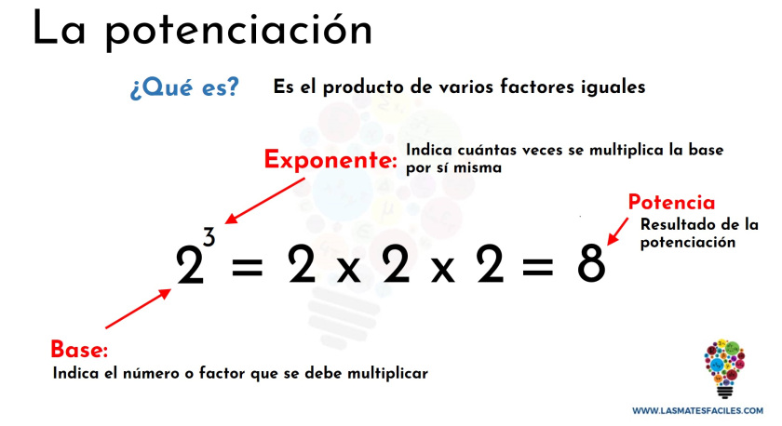

**PROPIEDADES DE LA POTENCIACION**

* **Producto de potencias de igual base**: el producto de potencias de igual base, es otra potencia de la misma base y de exponente igual a la suma de los exponentes de los términos factores.

Simbólicamente: 

**Ejemplo:** 

* **Cociente de potencias de igual base**: El cociente de dos potencias de igual base, es otra potencia de la misma base y cuyo exponente es igual a la resta de los exponentes del término dividendo menos el del divisor.

Simbólicamente:  con a ≠ 0 y m>n

**Ejemplo**: 

* **Potencia de una potencia**: La potencia de una potencia es otra potencia de la misma base y de exponente igual al producto de los exponentes que haya en la expresión

Simbólicamente: 

**Ejemplo:** 

* **Potencia de un producto**: La potencia de un producto es igual al producto de dichas potencias.

Simbólicamente: 

**Ejemplo**: 

* **Potencia de un cociente**: La potencia de un cociente es igual al cociente de dichas potencias.

Simbólicamente:  b ≠ 0

**Ejemplo**: 

* **Exponente cero**: toda cantidad con exponente cero es igual a 1

Simbólicamente:  a ≠ 0

La expresión  no está definida

* **Exponentes enteros negativos:** si **n** es cualquier entero negativo y **a** un número real diferente de cero se cumple que:

 o que 

* En caso que la base sea un número racional se tiene que 

**Ejemplos**:

 

**ACTIVIDAD 2: ACTIVIDAD DE AFIANZAMIENTO Y APLICACIÓN DE LA TEMÁTICA**.

La actividad 2 se realiza a mano en el cuaderno se toman fotografías y se envía al correo. Los estudiantes que reciban la guía física la llevaran a la institución en la fecha que le informen al momento de recibirla.

1. **Observa y ejercita con los siguientes ejercicios resueltos:**

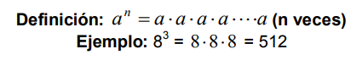

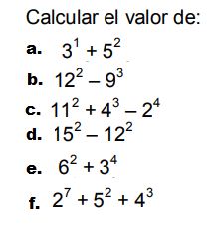

**ACTIVIDAD 3: ACTIVIDAD EVALUATIVA.**

La actividad 3 se realiza a mano en el cuaderno se toman fotografías y se envía al correo. Los estudiantes que reciban la guía física la llevaran a la institución en la fecha que le informen al momento de recibirla.



1. **Resuelve:**



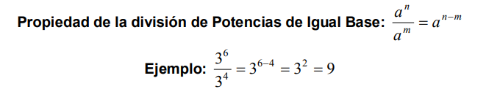

1. **Resuelve:**



**FUENTES DE CONSULTA**

* En el blog: krlosmatematicas.blogspot.com (aquí encuentran todo lo referente a lo estudiado durante el periodo escolar).
* Videos: <https://youtu.be/bnwBXIcIi2k>